Produktbeschreibung
Warme Kante-Abstandhalter SWISSPACER Ultimate
- Polymer SAN Abstandhalter mit 35 % Glasfaseranteil und hightech Gasbarriere-Folie
- Äquivalente Wärmeleitfähigkeit (gem. der ift-Richtlinie WA-17/1): λ = 0,14 W/mK
- Verfügbar in insgesamt 17 RAL ähnlichen Farben
RAL: 9023, 9005, 9016, 5003, 8003, 8014, 1016, 6018, 6026, 7013, 1011, 1034, 6010, 1015, 1001, 7035 oder 8012

Leistungsbeschreibung
Anwendbar in Mehrscheibenisolierglas nach DIN EN 1279
- Aufbau Beispiele für Mehrscheibenisoliergläser mit SWISSPACER Ultimate:
- 2-fach Isolierglas (4 – 16 Ar – 4): U_{g} = 1,1 W/m²K
- 3-fach Isolierglas (4 – 12 Ar – 4 – 12 Ar – 4): U_{g} = 0,7 W/m²K
Physikalische Werte bzw. Psi-Werte (W/mK) für Mehrscheibenisolierglas mit SWISSPACER Ultimate in Abhängigkeit von den Fensterrahmenmaterialien
- Repräsentative lineare Wärmedurchgangskoeffizienten (repräsentative Psi-Werte) gemäß ift-Richtlinie WA-08/3 „Wärmetechnisch verbesserte Abstandhalter – Teil 1: Ermittlung des repräsentativen Psi-Wertes für Fensterrahmenprofile“
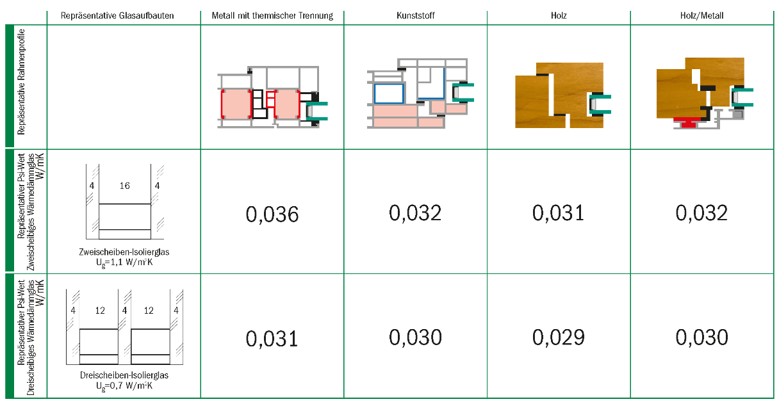
Auszug aus Datenblatt Psi-Werte Fenster (April 2013 – Nr. W19 – Änderungsindex 4-06/2021 – gültig bis zum 30.6.2023)
© Arbeitskreis Warme Kante / BF Bundesverband Flachglas

Produktalternative
Warme Kante-Abstandhalter SWISSPACER Advance
- Polymer SAN Abstandhalter mit 35 % Glasfaseranteil und thermisch verbesserter Aluminiumfolie
- Äquivalente Wärmeleitfähigkeit (gem. ift-Richtlinie WA-17/1): λ = 0,29 W/mK
- Verfügbar in insgesamt 17 RAL ähnlichen Farben
RAL 9023, 9005, 9016, 5003, 8003, 8014, 1016, 6018, 6026, 7013, 1011, 1034, 6010, 1015, 1001, 7035 oder 8012

Eventualposition
SWISSPACER AIR für den permanenten Druckausgleich von Isoliergläsern
- Der SWISSPACER AIR ist eine Metallhülse mit integrierter Spezialmembran. SWISSPACER AIR wurde als permanenter Druckausgleich entwickelt, um MIG über Höhenunterschiede transportieren zu können und um Verformungen der Glasscheiben durch Klimalasten zu minimieren.
- Allgemeine bauaufsichtliche Zulassung / Allgemeine Bauartgenehmigung Nr. Z-70.4-249 vom 11. März 2019 für: Druckentspanntes Mehrscheiben-Isolierglas mit Druckentspannungsventil Swisspacer Air

Hersteller
SWISSPACER Vetrotech Saint-Gobain International AG
Sonnenwiesenstrasse 15 | 8280 Kreuzlingen, Schweiz
www.swisspacer.com; info@swisspacer.com

